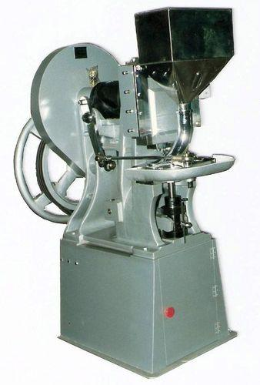
No: KJ-MT-3
品名: 特大型打錠機
適用對象：
專門生產圓形或異型錠片。一般大型產品皆適用。例如樟腦丸、電磁等。
產品規格：
機械尺寸：100 x 125 x 180cm
機械重量：1,050公斤
成型速度：15-40顆/分
馬力：3HP
產品特性：
一般大型或重壓力產品均適宜。
例如樟腦丸、陶瓷等。
本機操作簡單、清理方便。

